コロナ対策健康経営セミナー
コロナに負けない身体をつくる
―免疫力アップとストレスとの
上手な付き合い方―

新型コロナウィルス感染症が世界中を席巻し、一年が経ちました。生活様式も様変わりし、心も身体も疲弊が見える昨今、メンタル面、免疫力の低下が懸念されます。免疫力を高め、ストレスに負けない穏やかな心と丈夫な身体を維持し、健康寿命を延ばすポイントをわかりやすくお伝えいたします。是非、ご参加ください。
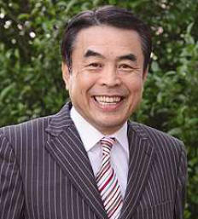
講 師 大 西 金 吾 (おおにし きんご)
(一社)新潟県労働衛生医学協会 専務理事
新潟医療福祉大学客員教授
産業カウンセラー・心理相談員

開催日 令和３年５月１８日（火）午後２時～4時
会 場 萬会館燕店 燕市白山町３丁目２２－２２
定 員 ５０名 参加無料 申込締め切り 5月10日(月)
参加無料
申込・お問合せ
燕商工会議所 総務課 TEL０２５６－６３－４１１６

主 催／燕 商 工 会 議 所 後 援／燕 市

コロナ対策健康経営セミナー 申込書 ⇒ FAX０２５６－６３－８７０５
令和３年 月 日
事業所名
住 所
電話番号 |  | FAX番号
参加者氏名

